ООО «Соло»
Разрешения на отклонение от предельных параметров разрешенного строительства, реконструкции объекта капитального строительства в части установления минимальных отступов от границы земельного участка в целях определения мест допустимого размещения зданий с 3 (5) метров до 0 с целью строительства и объекта капитального строительства, расположенного на земельном участке с кадастровым номером66:33:0101008:2536, расположенного по адресу: Российская Федерация, Свердловская область, Арамильский городской округ, г. Арамиль, ул. 1 Мая, земельный участок № 59а.
Земельный участок с кадастровым номером 66:33:0101008:2536, расположенный по адресу: Российская Федерация, Свердловская область, Арамильский городской округ, г. Арамиль, ул. 1 Мая, земельный участок № 59а, площадью 659 кв.м.
Имеет вид разрешенного использования «деловое управление» и согласно ПЗЗ АГО расположен в территориальной зоне О-1. Зона комплексного размещения объектов общественно-делового назначения города Арамиль Арамильского городского округа № 66:33-7.14.
Выкопировка с Публичной кадастровой карты
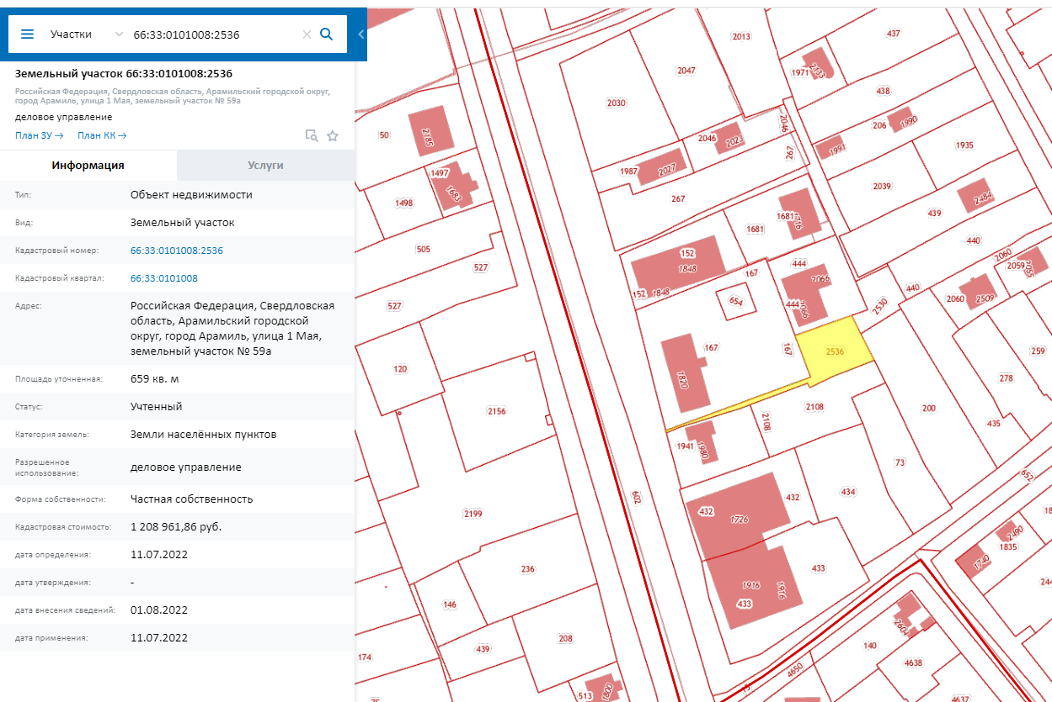

Выкопировка со спутника Google
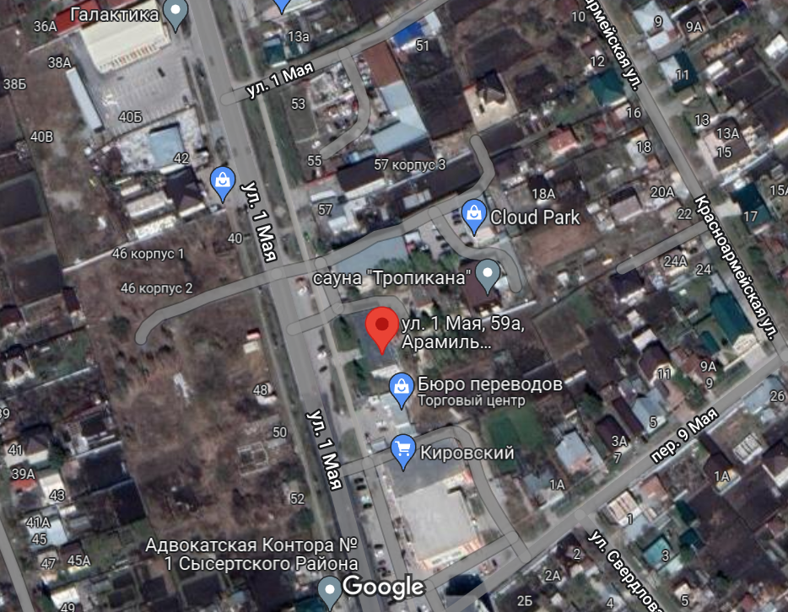

Фрагмент Генерального плана АГО
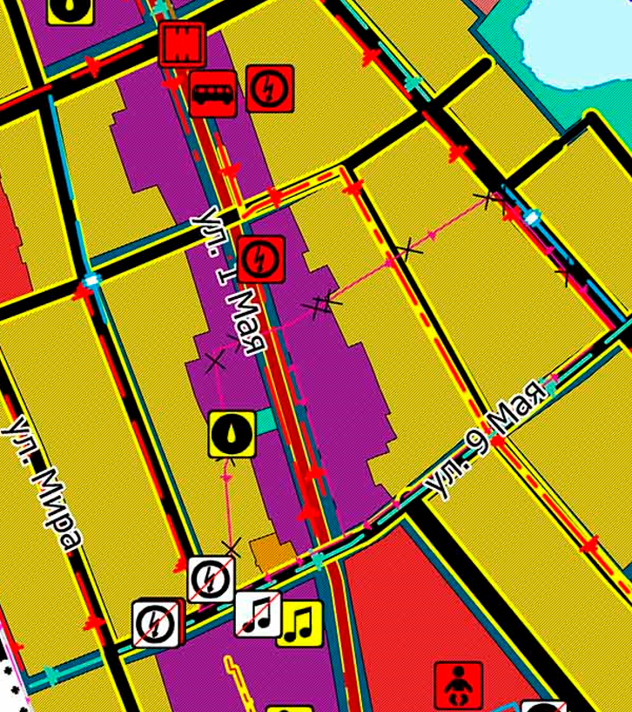

Фрагмент Правил землепользования и застройки АГО
